《管理学》题库（3）

一、单项选择题
1.围绕某个主题，通过一种别开生面的小组畅谈会，在较短时间内充分发挥群体的创造力，从而获得更多更好的主意与设想，这是（A ）
A、头脑风暴法 B、模仿创新法 C、检核表法 D、哥顿法
2.某企业集团拟投资开发新产品，现有两个方案，假定其开发费用相同。开发甲产品，估计投产后，市场竞争不激烈时每年可获利160万元，市场竞争激烈时每年亏损50万元。开发乙产品，估计投产后无论市场竞争激烈与否，每年均可获利70万元。根据预测，这两种拟开发的产品投产后，出现市场竞争不激烈情况的概率为0、6.出现市场竞争激烈情况的概率为0、4。如果在这两个方案中选择，你的评价是（ A ）。
A、开发甲产品比开发乙产品好 B、开发乙产品比开发甲产品好
C、开发甲产品与开发乙产品无差别 D、根据以上资料尚无法下结论
3.某企业产品的价格为15元，固定成本110000元，生产该产品的单位可变成本为4元。则该产品的盈亏平衡点为：( C )
A、12100件 B、15400件 C、10000件 D、5000件
4.企业经营方案决策最终所选出的方案一般为（ B ）
A、成本最低的方案 B、较为满意的方案
C、各个目标都最佳的方案 D、实现利润最大的方案
5.一般来说，在什么情况下更需要管理者的想象力和创造能力( A )
A、列举方案 B、评价方案 C、选择方案 D、实施方案
6.古人云：“运筹帷幄之中，决胜千里之外”，这里的运筹帷幄反映了管理的哪一个职能？（ A ）
A、计划职能 B、组织职能 C、领导职能 D、控制职能
7.利用过去的资料来预测未来状态的方法是(B )。
A、因果法 B、外推法 C、德尔菲法 D、头脑风暴法
8.头脑风暴法属于(B )。(chp3)
A、外推法 B、直观法 C、因果法 D、德尔菲法
9. 下述关于决策的描述，（ C ）是正确的？
A.大多数管理人员都愿意冒险
B.大多数管理人员都讨厌风险
C.对风险的态度因人而异
D.应用定量法可以排除决策中的人为因素
10.以下各项中（B）的处理不属于程序化决策。
A.设备故障 B.产品开发
C.现金短缺 D.“三包”产品质量问题

二、多项选择题
1.群体决策的特点是（ABCD ）。（Chp3）
A、集思广益 B、决策质量高 C、优柔寡断 D、成本较高 E、责任明确
2．集体决策的缺点是（BDE ）。（Chp3）
A、权力集中 B、成本较高
C、可接受程度低 D、责任不明确 E、行动迟缓
3．影响组织集权与分权程度的因素有（ ABCE ）。 （Chp3）
A、决策的代价 B、决策的影响面 C、管理哲学 D、决策的数量 E、组织的规模
4.风险性决策的特点有（ABCDE ）（Chp3）
A、明确的决策目标 B、两种以上的自然状态
C、两种以上的行动方案 D、大致估计出自然状态的概率
E、不同的行动方案在不同自然状态下的损失或利益可以计算出来
三、判断题
1.在一个生产企业中，生产某一产品的固定成本是86000元，售价为65元/台，每台的材料费是20元，工资为7元，其他变动成本为4元。该企业不亏本时的产品数量应是：2530台。(√) （Chp3）
2.不确定型决策是指具有多种未来状态和相应后果，但是只能确定各状态发生的概率而难以获得充分可靠信息的决策问题。(×)（Chp3）
3．"决策贯穿于管理活动的全过程，决策程序就是全部管理过程"是现代决策理论的观点。(√)（Chp3）
4.“决策贯穿于管理活动的全过程，管理就是决策”是现代决策理论的观点。(Chp3) (√)
5.按决策的准则分类，可分为最优决策和满意决策。(chp3) (√)
6.管理决策对涉及到组织方针、战略目标的大事进行的决策活动，是有关组织全局性、长期性、关系到组织生存和发展的根本问题进行的决策。(chp3) (×)
7.定量决策方法，又称“软”方法。是一种直接利用决策者本人或有关专家的智慧来进行决策的方法。(×) (chp3)
8.个人决策适用于所有的决策活动,特别是适用于对组织有重大的关键性问题的决策。(chp3) (×)
9.根据环境不确定性的程度，我们可以把环境分为动态环境和稳态环境。(√)
(chp3)
四、简答题
1.战略决策和战术决策有什么区别？（Chp3）
答：（1）从调整对象上看。（1′）战略决策调整组织的活动方向和内容，战术决策调整在既定方向和内容下的活动方式。（1′）
（2）从涉及的时空范围来看。（1′）战略决策面对的是组织整体在未来较长一段时期内的活动，战术决策需要解决的是组织的某个或某些具体部门在未来较短时期内的行动方案。（1′）
（3）从作用和影响上来看。（1′）战略决策的实施是组织活动能力的形成与创造过程，战术决策的实施则是对已经形成的能力的应用。（1′）
2．简述理性决策的基本程序。（Chp3）
答：研究现状，提出问题（1′） 确定决策目标（1′）
拟定可行方案 （1′） 方案的评价和选择 （1′）
方案的执行和反馈（1′）
3.风险性决策的特点是什么？（Chp3）
答：
存在着决策者希望达到的一个明确的目标（1′）
存在着决策者可以选择的两个以上的行动方案（1′）
存在着不以决策者主观意志为转移的两种以上的客观状态 （1′）
不同的行动方案在不同自然状态下的损失和利益可以计算出来（1′）
未来将出现哪种自然状况，决策者不能肯定，但可大致估计出其出现的概率（1′）
4.试述管理决策的程序。（Chp3）
答： (1)研究现状，提出问题 （1′）
(2)确定决策目标 （1′）
(3)拟订可行方案 （1′）
(4)方案的评价和选择 （1′）
(5)方案执行和反馈 （1′）

5.个体决策和群体决策的优缺点各是什么？（Chp3）
答：(1)个体决策的优点:权力集中，责任明确 （1′）
(2)个体决策的优点：行动迅速，效率较高 （1′）
(3)个体决策的缺点：效果低于群体决策 （1′）
(4)群体决策的优点：决策质量高 （1′）
(5)群体决策的缺点：效率性较低 （1′）
6.决策的特征。(chp3)
（1）超前性。要求决策者具有超前意识。（1′）
（2）目标性。决策目标就是决策所要解决的问题。（1′）
（3）选择性。决策必须具有两个以上的备选方案。（1′）
（4）可行性。决策所做的若干个备选方案应是可行的。（1′）
（5）过程性。决策是一个多阶段、多步骤的分析判断过程。（1′）
（6）科学性。要求决策者能够透过现象看到事物的本质。（1′）

六、计算题
（一）（Chp3）
某公司为生产某种新产品拟定两个方案：一是建设规模较大的工厂，另一是建设规模比较小的工厂。假设两者的使用期一样，建大厂需投资30万元，建小厂需投资20万元。新产品未来的销路有好坏两种情况，它们出现的概率分别为0.7和0.3。建大厂，如果销路好，生产经营这种新产品能带来100万元收益，如果销路差，则要损失20万元；建小厂，如果销路好，经营收益能达到40万元，而如果销路差，则只有20万元的收益。试问哪一种方案更可取？（请用决策树法进行选优决策）
（二）（Chp3）
某企业生产的甲产品单位变动成本为80元，每年固定成本为20万元，现用10万元买新机器扩大生产，使销售量由3万件增至4万件，单位变动成本降低5元，单价由90元提高到100元。试计算：
（1）添置新设备前该产品盈亏平衡点。
（2）生产规模扩大后该产品的盈亏平衡点。
（3）生产规模扩大后，每年可获利多少？
（4）销售量由3万件增至4万件后，企业的经营安全状况如何？。
（三）（Chp3）
某公司发展一种新产品有两种方案：A方案购买新设备，需要投资100万元；B方案对现有设备进行改造，需要投资20万元。两方案的有效期均为10年，两方案的年收益如下表：
（单位：万元）
 | 高需求 | 中需求 | 低需求
 | 概率=0．6 | 概率=0．3 | 概率=0．1
A方案  B方案 | 80  40 | 30  34 | -20  20
要求：
（1）绘制决策树；
（2）计算期望收益值；
（3）计算净收益；
（4）方案选优（剪枝决策）。
六、计算题
(1)画决策树

销路好
P
=
0.7

1
100

64

销路差
P
=
0.3

-
30

1

2
-
20

（1′）

销路好
P
1
=
0.7

34

40

销路差
P
2
=
0.3

-
20

2

（1′）
20

(2)计算各方案的期望值
大厂：100×0.7+(-20)×0.3=64(万元) （1′）
小厂：40×0.7+20×0.3=34(万元) （1′）
(3)剪枝决策
大厂净收益：64—30=34(万元) （1′）
小厂净收益：34—20=14(万元) （1′）
因为34>14，所以选择第一个方案，建大厂。（1′）
（二）计算题（1*8′=8′）
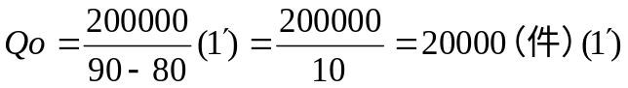

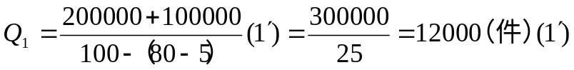

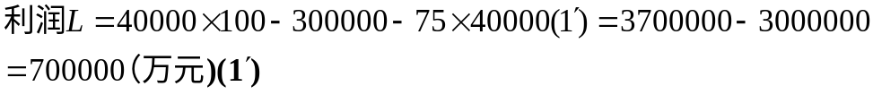

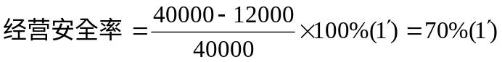

该企业经营状况十分安全。
（三）
（1）画决策树（3′）
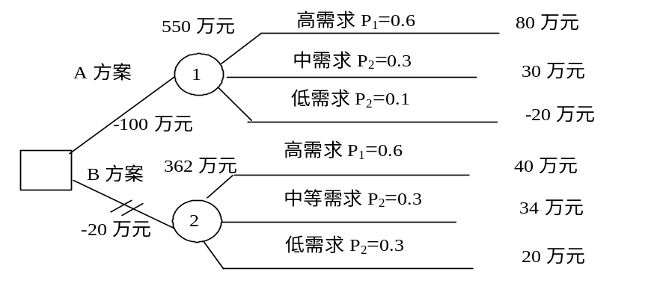
（2）计算期望收益值
A方案期望收益值=｛80×0.6＋30×0.3+（-20）×0.1｝×10-100= 450（万元）（1′）
B 方案期望收益值（40×0.6＋34×0.3+20×0.1）×10-20=342（万元）（1′）
（3）剪枝决策
A方案净收益＞B 方案净收益
A方案为最佳方案。（1′）
八．论述题
1．试述决策的程序及其应用。(chp3)
（1）发现问题，确定目标：（1′）
环境分析，制定目标，明确、具体、有挑战性。（1′）
（2）拟定备选方案：（1′）
找出限制性因素，把握事物本质。（1′）
（3）评价备选方案：（1′）
方案的合理性；方案的经济性；（1′）
正面、负面效果，必须是希望达成的目标。（1′）
（4）选择方案：决策，注意方法和技巧。（1′）
（5）执行方案：（1′）
（6）检查评价，反馈处理。（1′）
（一） 诱人的“美人鱼
星巴克，一家1971年诞生于美国西雅图的咖啡公司。专门购买并烘焙高质量的纯咖啡豆，并在其遍布全球的零售店中出售。此外，还销售即磨咖啡、浓咖啡式饮品、茶，以及与咖啡有关的什物和用品。
星巴克的营销观念：“我们亲自为消费者选择咖啡豆。”从最稀少的蓝山、魔卡、巴西一直到维也纳等各种名贵咖啡，他们都在努力地帮顾客挑选咖啡豆。
与众不同的是，星巴克提出的第三空间理论：“人有两个空间，第一个是办公室，第二个是家，如果你厌倦了你的办公室，烦透了你的家，快请到星巴克第三空间，去享受你的生活”。这就是星巴克文化，即所谓的第三空间文化。
比如，星巴克没有到上海之前，上海人也喝咖啡。星巴克的出现，它成为上海人追忆往昔那种十里洋场的风光、消遣和娱乐的理想场所了。它在上海经营非常成功，一下子开了十几家连锁店。虽然星巴克不是上海惟一卖咖啡的店，但它非常吸引消费者。
星巴克的绿色徽标是一个貌似美人鱼的双尾海神形象，这个徽标上的美人鱼像也传达了原始与现代的双重含义：她的脸很朴实，却用了现代抽象形式的包装，中间是黑白的，只在外面用一圈彩色包围。三十多年前星巴克创建这个徽标时，只有一家咖啡店。如今，优美的“绿色美人鱼”竟然也成了美国文化的象征之一，并逐渐“游向”各国。
试分析：
1．星巴克采取的是哪种竞争战略？这种战略有什么特点？ (6′）
答：星巴克采取的是差异化战略。（1′）
（结合案例说一说）（1′）
差异化战略就是对其生产或提供的产品和服务进行差异化以避开直接竞争，创造市场差别优势。（1′）
也有学者把该竞争战略称为“别具一格”战略或差别化战略。（1′）
差异化战略要求企业的产品或服务在除成本之外的其他方面与众不同，而不是靠成本取胜。（1′）
（结合案例说一说）（1′）

2．企业采取这种竞争战略时，必须注意哪些问题？（4′）

答：（1）产品或服务的差异化与成本之间的关系。（1′）
（结合案例说一说）（1′）
（2）运用法律手段保护差异化。（1′）
（结合案例说一说）（1′）

（二） 决策(chp3)
计划(chp4)
老字号的衰落 “北有王麻子，南有张小泉”。北京“王麻子”在长江以北地区几乎家喻户晓，“王麻子”的剪刀以质量好、服务佳而远近闻名，赢得了美誉，不同地区的人们都慕名争相选购。经过几百年的发展，“王麻子”刀剪更是名扬四海。但是，2003年初，始创于1651年已经有三百多年历史的王麻子剪刀厂宣布破产。
有关资料显示，1997年，该厂在岗职工697人，退休职工却已达500多人。企业管理咨询机制、管理方式、产品开发及外部环境等方面的不足与制约，导致“王麻子”处境日趋艰险。而且，“王麻子”在宣传上投入较少，更多的依赖于一些老消费者的口碑传播，知名度已呈降低的迹象。1995年，王麻子剪刀厂与北京市文教器材厂等毫不相干的十几个厂子合并成立王麻子工贸集团公司，并重新注册了王麻子商标，应被视作“王麻子”品牌延伸和盲目扩张的一大败笔。“王麻子”的品牌联想在于刀剪产品，而合并后的新“王麻子”，在产品的商标使用上，新、老商标紊乱，市场上“王麻子”产品混乱无章，造成“王麻子”品牌资产严重分流和破坏，以及削弱消费者对“王麻子”品牌的忠诚维系，直接导致产品滞销，仅合并当年就亏损100多万元。
由于“王麻子”在经营中没能紧跟市场的变化，巩固住自己的品牌，产品创新跟不上，盲目的进行品牌延伸，导致了最后以破产收场。
试分析：
1． 从“王麻子”的破产案可以看出企业创新的重要性，请从理论上阐述创业创新的特点。（5′）
答：（1）创新成功的概率非常低。（1′）
（2）复杂性耗时性。（1′）
（3）急进、延迟和倒退阻力的产生。（1′）
（4）从需求出发。（1′）
（5）直击潜在的意识。（1′）

2．“王麻子”这一类的老字号应怎样进行创新？（5′）
这类进入成熟阶段，标志着的产品、服务有了一定的市场占有率，有了较强的市场美誉度。（1′）
在这一阶段，对于传统产业领域的企业来讲，技术创新可以选用名牌战略、联合战略及国际化战略等渐进创新战略。（1′）
（结合案例说一说）（1′）
若要追求长久发展，则要走联合化和国际化的道路。（1′）
此外，它还应进行管理创新，提高现代化的管理水平。（1′）

